今日动态
2024.3.5 星期二 小雨
- 来园情况
出勤：小四班今日出勤人数21人，邹梓宁请假，请假的宝宝好好休息哦！
于籽欣、徐槿安、李秉臻、耿宸悦、陈铮、高婧夏、张德坤、娄丁逸、杨奕、杨煜枫、刘奕泽、陈彧、王木禾、丁一宸、张继宸、顾乐凡、周金妍、陈彦潼、陈吕安冉、芦洛希、刘景辰能自主入园，开开心心上幼儿园很棒哦！
- 集体活动
美术《妈妈的头发》
这是一节绘画活动。妈妈的发型种类繁多，有卷发，有直发；有长发，有短发。在绘画中利用线条来表现头发是最直接的方式。本次活动引导幼儿在游戏中用各种线条（直线、波浪线、弹簧线、弧线）为妈妈设计漂亮的发型，并且添画五官，重点是用曲线表现妈妈的发型。
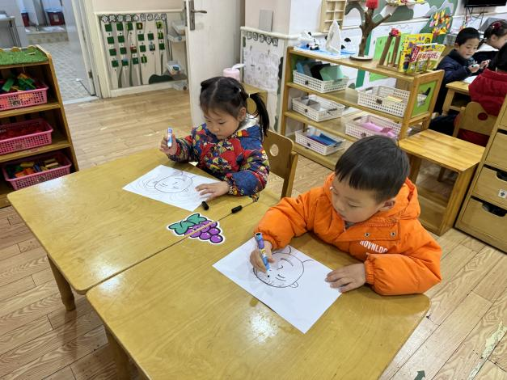 |  | 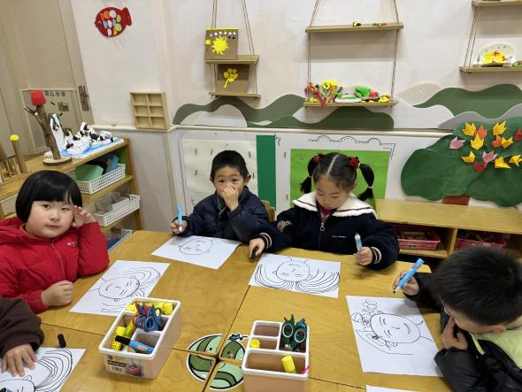
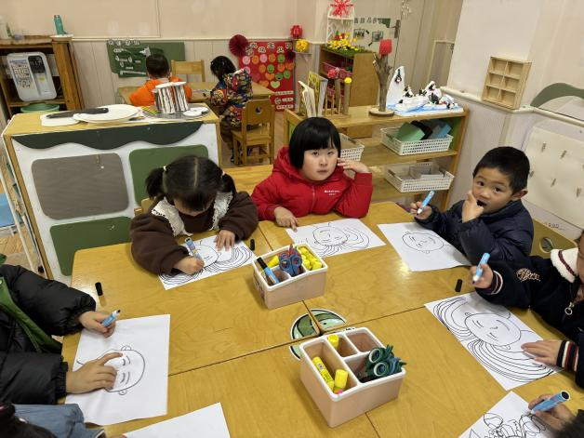 |  | 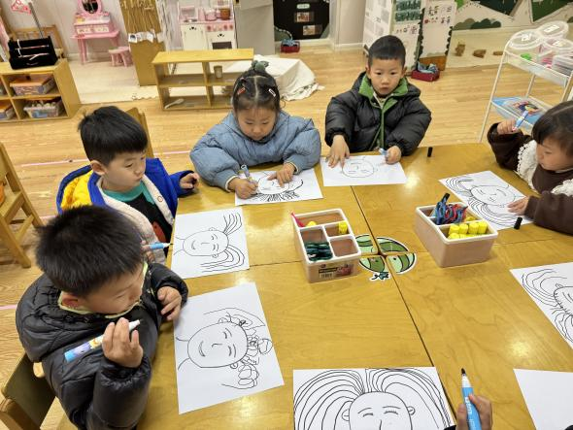
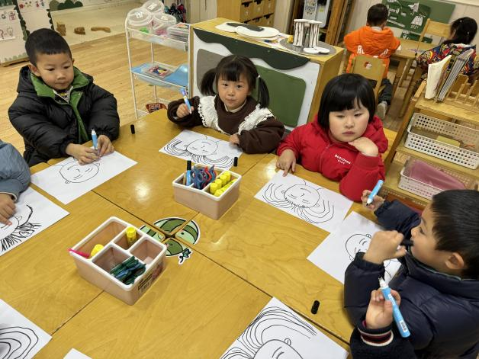 | 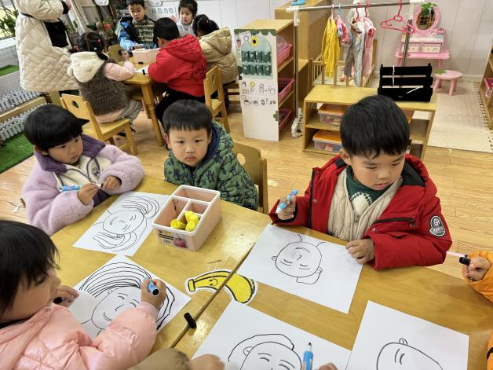
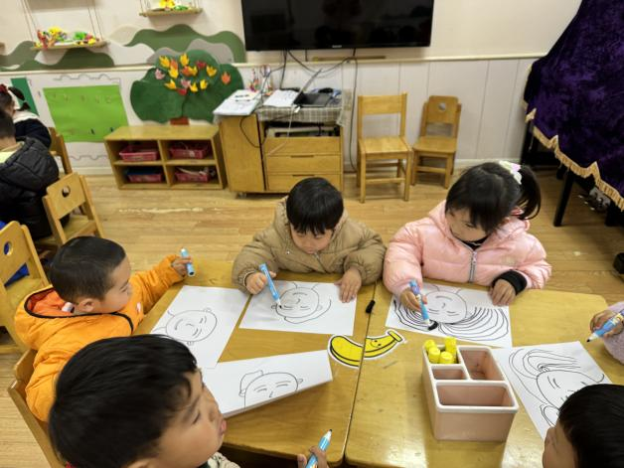 | 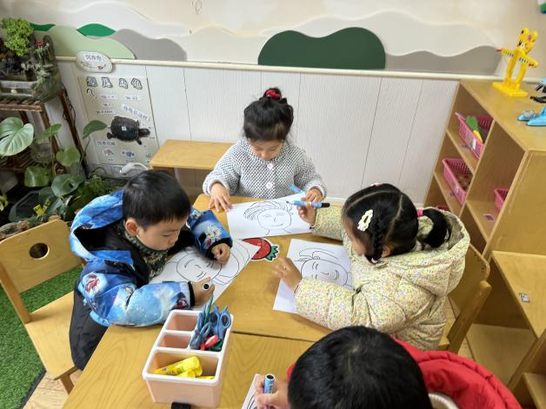
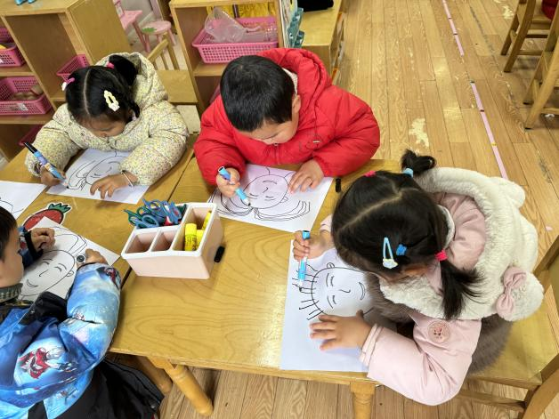 | 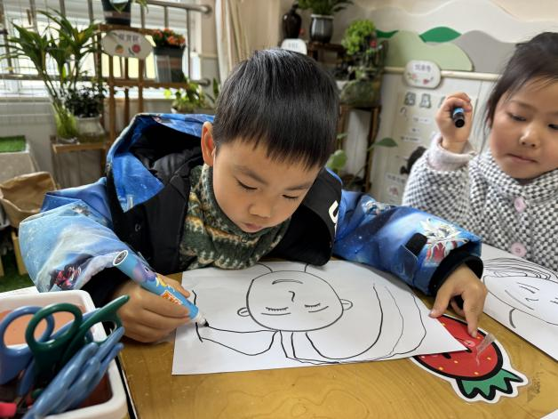
于籽欣、徐槿安、李秉臻、耿宸悦、陈铮、高婧夏、张德坤、娄丁逸、杨奕、杨煜枫、刘奕泽、陈彧、王木禾、丁一宸、张继宸、顾乐凡、周金妍、陈彦潼、陈吕安冉、芦洛希、刘景辰尝试用弹簧线、螺旋线、波浪线、弧线等线条表现妈妈的不同发型，乐意用各种线条进行绘画，体验活动的乐趣，运用已有经验，大胆表述妈妈的头发的基本特征。
三、生活活动
午餐情况：
主食：白米饭
菜：青菜炒海鲜菇、鹌鹑蛋茭白红烧肉
汤：鱼丸豆腐裙带菜汤
水果：草莓、香蕉
点心：芋奶汤
于籽欣、徐槿安、李秉臻、耿宸悦、陈铮、高婧夏、张德坤、娄丁逸、杨奕、杨煜枫、刘奕泽、陈彧、王木禾、丁一宸、张继宸、顾乐凡、周金妍、陈彦潼、陈吕安冉、芦洛希、刘景辰都能自主进食，其他宝宝要继续努力哦！慢慢学会吃完饭主动洗手漱口，擦嘴巴就更棒啦！
午睡情况：
于籽欣、徐槿安、李秉臻、耿宸悦、陈铮、高婧夏、张德坤、娄丁逸、杨奕、杨煜枫、刘奕泽、陈彧、王木禾、丁一宸、张继宸、顾乐凡、周金妍、陈彦潼、陈吕安冉、芦洛希、刘景辰都能午睡，很棒哦！希望各位宝宝继续保持，加油哦！

